Massage Intake Formulier
Persoonlijke gegevens:

Naam:
Adres:

Geboortedatum:
Telefoonnummer:
Email:
Beroep:

Medische achtergrond

Heeft u één van onderstaande ziektebeelden of heeft u deze in het verleden gehad?

Hoge bloeddruk O ja O nee
Lage bloeddruk O ja O nee
Hartfalen O ja O nee
Lever aandoeningen O ja O nee
Epilepsie O ja O nee
Trombose O ja O nee
Spataderen O ja O nee
Zwellingen O ja O nee
Diabetes O ja O nee
Reuma O ja O nee
Fibromyalgie O ja O nee
Hoofdpijn / Migraine O ja O nee
Oedeem O ja O nee
Ziektes aan het zenuwstelsel
(bijv. ziekte van Parkinson) O ja O nee
Zo ja, welke?
Allergieën O ja O nee
Zo ja, welke?
Recentelijk een operatie ondergaan O ja O nee
Zo ja, waar aan?
Depressie / Burn-out O ja O nee
Andere gezondheidsproblemen O ja O nee
Zo ja, welke?
Gebruikt u medicijnen? O ja O nee
Zo ja, welke?

Bent u zwanger of probeert u zwanger te worden O ja O nee

Bent u onder behandeling van een specialist O ja O nee
Zo ja, waar voor?
Naam van uw behandelaar:
Telefoon van uw behandelaar:

Levensstijl:
 | VAAK | SOMS | NOOIT
Gebruikt u alcohol?  Rookt u?  Eet u gezond?  Drinkt u koffie?  Drinkt u voldoende water?  Slaapt u goed?  Sport u?  Zo ja, wat voor sport?  Heeft u veel stress? | O  O  O  O  O  O  O  O | O  O  O  O  O  O  O  O | O  O  O  O  O  O  O  O
 | HOOG | NORMAAL | LAAG
Wat is uw stressniveau?  Wat is uw energieniveau? | O  O | O  O | O  O
Heeft u al eens eerder een massage ondergaan? O ja O nee
Wat is de reden voor deze massage afspraak?

Kunt u in het figuur aangeven waar u de meeste klachten heeft?
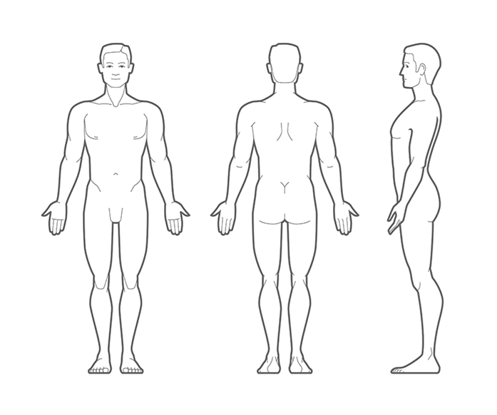
Zijn er nog overige zaken die niet hierboven benoemd zijn maar die u wel wilt bespreken met uw masseur?

Overeenkomst masseur - cliënt

Met het tekenen van dit formulier verklaar ik dat ik alle vragen heb begrepen en naar waarheid heb ingevuld. Tussentijdse veranderingen zal ik direct doorgeven aan de masseur van Massage & Welzijn. Ik begrijp dat deze massage enkel ontspanning en het verminderen van spierspanning tot doel heeft. Het is geen vervanging voor medisch onderzoek of het stellen van een medische diagnose. Deze massage mag dan ook niet gezien worden als een medische behandeling. Ik zal de masseur van Massage & Welzijn het direct laten weten als ik tijdens de massagebehandeling pijn of ongemak ervaar. De masseur van Massage & Welzijn heeft mij voldoende geïnformeerd over de aanwezige, lokale contra-indicaties (indien van toepassing) en ik ga er mee akkoord dat deze plekken niet gemasseerd worden. Indien ik als cliënt toch wil dat deze delen gemasseerd worden, is met het ondertekenen van dit formulier, de masseur van Massage & Welzijn ontheven van enige aansprakelijkheid bij aandoeningen als gevolg van het masseren van deze gebieden.

Handtekening cliënt: Datum:

Handtekening masseur: Datum:

